Ubuntu linux
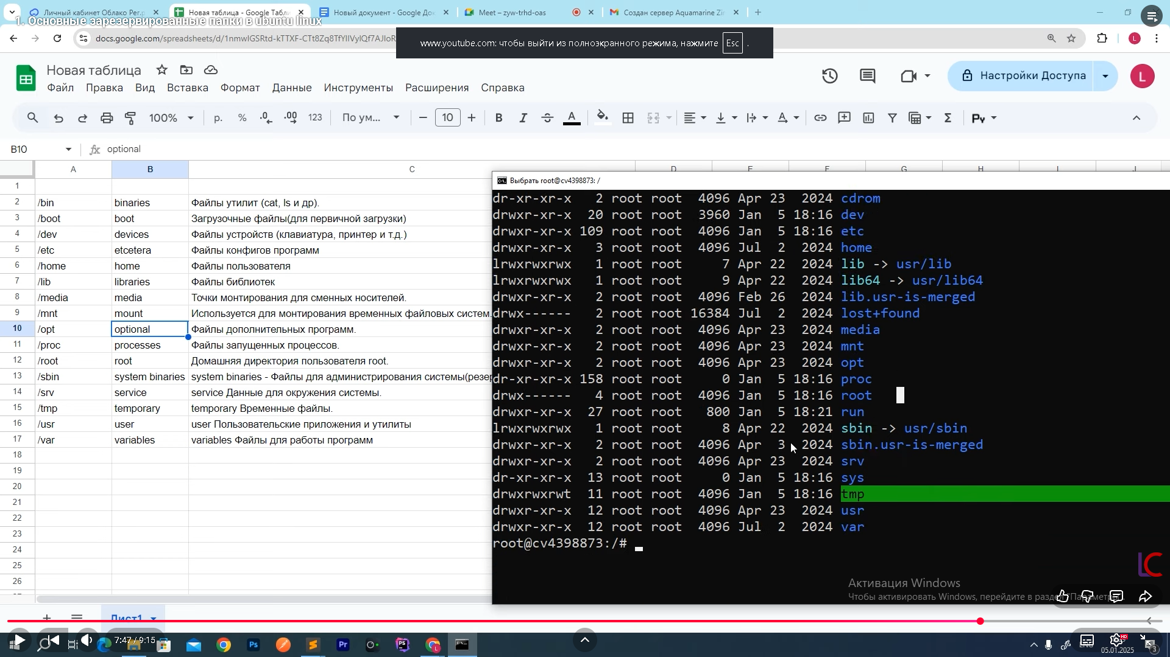

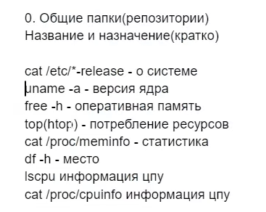
Команды которые я могу вводить в командную строку.

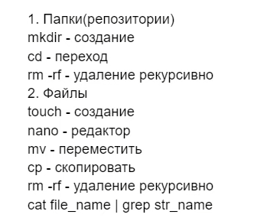
Просмотреть содержимое папки ls –la
Просмотреть содержимое файла, не открывая его: cat *название файла*
Последняя команда – поиск в файле.

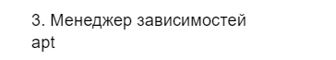
Если нужно что-то установить.
Например: apt install nginx
- Установит nginx
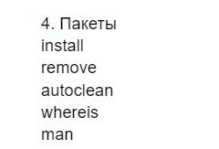
Ну это всё что используется при apt, ex.: apt install nginx, apt remove nginx, apt whereis nginx;
Команда man позволяет посмотреть инструкцию по использованию с расширением.

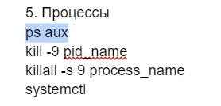
Ps aux – посмотреть какие процессы запущены
kill = убить процесс. Pid_name = отдельная строка при выводе ps aux (цифры)
systemctl – ex: systemctl status nginx

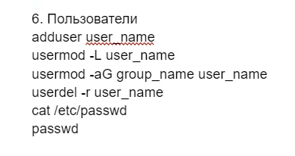
Userdel –r … - удалить пользователя
Usermod –L – заблочить

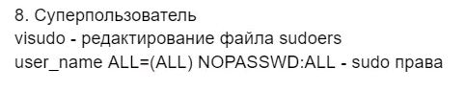

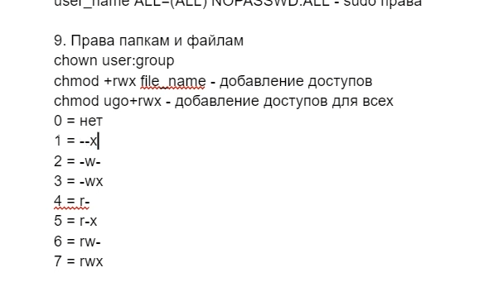
r- read
w – write
x - execute

